**Прямолинейное равномерное движение.**

**I вариант**

**Задача 1**. С автостанции отправляется автобус, идущий со скоростью $54\frac{км}{час}$.Через 20минут в

том же направлении отправляется автобус-экспресс, скорость которого 90 $\frac{ км}{час}$.

На каком расстоянии от автостанции экспресс нагонит первый автобус?

**Задача 2**. Используя график движения, определите

**4**

**8**

**12**

**16**

**20**

**2 4 6 8 10 12 14 t, с**

$$х, м$$

**4**

**8**

**12**

**16**

**20**

**2 4 6 8 10 12 14 t, с**

начальную координату тела, его скорость

и запишите уравнение движения.

**Задача 3**. Велосипедист двигается со скоростью $4\frac{м}{с}$.

навстречу колонне автомобилей,

растянувшейся по дороге. Какова длина

этой колонны, если мимо нее велосипедист

проезжает за 10 минут, а машины в колонне

движутся со скоростью $2\frac{м}{с}$.

**Задача 4**. Катер, переправляясь через реку, движется

перпендикулярно течению реки со скоростью 4 м/с в системе отсчета, связанной с

водой. На сколько метров будет снесен катер течением, если ширина реки 800 м, а

скорость течения 1 м/с?

**II вариант**

**Задача** **1**. Из города А выехал поезд со скоростью 30 $\frac{км}{час}$. Спустя 10 минут из города В,

который находиться на расстоянии 200 км от города А, выехал мотоциклист,

который движется в город А со скоростью 45 $\frac{км}{час}$. Где встретятся поезд и

мотоциклист?

**4**

**8**

**12**

**16**

**20**

**2 4 6 8 10 12 14 t, с**

**4**

**8**

**12**

**16**

**20**

**2 4 6 8 10 12 14 t, с**

$$х, м$$

**Задача 2**. Используя график движения, определите

начальную координату тела, его скорость

и запишите уравнение движения.

**Задача 3**. По параллельным путям в одну сторону

движутся два электропоезда. Скорость

первого $54\frac{км}{час}$, а скорость второго $10\frac{м}{с}$.

Сколько времени будет продолжаться

обгон, если длина каждого поезда 150м.

**Задача 4**. Вертолет летел на север со скоростью 20 $\frac{м}{с}$ С ка­кой скоростью и под каким углом

к меридиану будет лететь вертолет, если подует западный ветер со скоростью 10 $\frac{м}{с}$?

**Прямолинейное равноускоренное движение.**

**I вариант**

1. Из двух точек, находящихся на одной вертикали на расстоянии 50метров, бросили одновременно навстречу друг другу два тела с одинаковой скоростью 5м/с. Определить, через какое время и на каком расстоянии от нижней точки оба тела столкнутся.
2. Зависимость скорости от времени при разгоне автомобиля задана формулой υ= 5+3t. Постройте график скорости и найдите скорость в конце пятой секунды.
3. За какое время автомобиль, двигаясь из состояния покоя с ускорением 0,6 м/с2, пройдет 30 м?
4. Тело, брошенное вертикально вверх, на высоте 4м имело скорость 1м/с. С какой скоростью бросили тело?

**II вариант**

1. Два автомобиля начинают двигаться из состояния покоя с одинаковыми ускорениями ***а*** = 4 м/с2 навстречу друг другу из пунктов А и В. Какова будет их координата на момент встречи? Расстояние между пунктами 100 м. Начало координат в точке А.
2. По графику скорости определите, какова начальная скорость тела и его ускорение, а так же запишите уравнение скорости и постройте график ускорения.

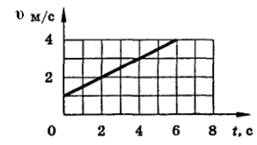

1. За какое время автомобиль, двигаясь с ускорением 0,4 м/с2, уменьшит свою скорость с 20 до 12 м/с
2. Тело бросают вниз с высоты 40 м со скоростью 10м/с . С какой скоростью тело удариться о землю?

**Движение по окружности.**

**I вариант**

1. Маховик делает 3 оборота в минуту. Найти угловую скорость вращения маховика.
2. Сравните, во сколько раз линейная скорость вращения двух тел при их движении по окружности, если при одной и той же частоте первое тело описывает окружность в 2 раза большего радиуса, чем второе тело?
3. 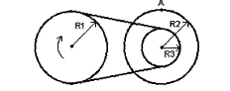Какова скорость поезда, если его колеса, имеющие диаметр 1,2 м, делают 160 оборотов в минуту?
4. Два диска связаны между собой шкивом. У второго и третьего дисков общая ось вращения. Радиусы дисков известны. Первый диск крутится с угловой скоростью ω1 . Определить линейную скорость точки А второго диска.

**II вариант**

1. Равномерно движущаяся по окружности точка делает полный оборот за Т = 5 с. Чему равна угловая скорость точки ?
2. Радиус передних колес трактора в 2 раза меньше, чем задних. Сравнить частоты вращения колес при движении трактора.
3. Найти центростремительное ускорение точек колеса автомобиля, соприкасающихся с дорогой, если автомобиль движется со скоростью 72 км/ч и при этом частота вращения колеса 8Гц.
4. Два диска связаны между собой шкивом. У второго и третьего дисков общая ось вращения. Радиусы дисков известны. Линейная скорость точки А второго диска известно и равна υ. Чему равна частота вращения первого диска?



**Силы природы.**

**I вариант**

1. Два маленьких шара находятся на некотором расстоянии друг от друга. Во сколько раз изменится сила притяжения между ними при увеличении расстояния между ними в 3 раза?
2. На какой высоте h ускорение свободного падения будет в 9 раз меньше ускорения свободного падения у поверхности Земли?
3. Во сколько раз первая космическая скорость для Земли больше, чем для Луны? Масса Земли больше массы Луны в 81 раз, а радиус Земли превосходит лунный в 3,75 раза.
4. При открывании двери длина дверной пружины увеличилась на 0,12 м, сила упругости пружины составила при этом 4 Н. При каком удлинении пружины, сила упругости равна 10 Н?

**II вариант**

1. Два маленьких шара находятся на некотором расстоянии друг от друга. Во сколько раз изменится сила притяжения между ними, если при неизменном расстоянии массу каждого шара увеличить в 2 раза?
2. Определить ускорение свободного падения на поверхности Марса, если масса Марса в 0,107 раз меньше массы Земли, а радиус Марса в 0,53 раз меньше земного.
3. Какой должна быть скорость у искусственного спутника, чтобы он мог двигаться по круговой орбите на высоте h над поверхностью Земли?
4. Сила в 30 Н растягивает пружину на 5 см. Какая сила способна растянуть пружину на 8 см?

**Движение тела под действием нескольких сил.**

**I вариант**

1. На нитке, перекинутой через блок, слева подвешен груз массой 20 г, справа — массой 25 г. Вся система грузов движется с ускорением 1,09 м/с2. Определите ускорение свободного падения для данного места Земли.
2. 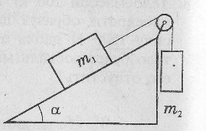На горизонтальном столе лежит тело массой 500 г, которое приводится в движение грузом массой 300 г, подвешенным на одном конце нити, перекинутой через блок. Второй конец нити привязан к телу, лежащему на столе. Коэффициент трения при движении тола равен 0,2. С каким ускорением будет двигаться брусок?
3. Определить путь, пройденный телом массой m1=1кг за 0,2 с, если коэффициент трения его на наклонной плоскости равен 0,1. Масса второго груза m2= 6 кг, угол наклона плоскости к горизонту α = 30°.
4. На одном конце нити, перекинутой через неподвижный блок, подвешены три груза, на другом — два. Массы всех гру­зов одинаковы. С каким ускорением

**II вариант**

1. Две гири массами 7 и 11 кг висят на концах нити, которая перекинута через блок. Через какое время после начала движения грузов каждая из гирь пройдет путь 10 см?
2. Определите коэффициент трения при движении стального бруска по деревянному столу, если он движется под действием груза массой 150 г, связанного с ним нитью, перекинутой через блок. Масса бруска 300 г, ускорение при движении тел равно 1 м/с2.
3. В показанной на рисунке системе α= 20°, m1= 2 кг, m2 = 1 кг; коэффициент трения между первым грузом и наклонной плоскостью 0,1. Нить и блок можно считать невесомыми, нить — нерастяжимой, трением в блоке пренебречь. Опре­делите ускоренно системы грузов и силу натяжения нити.
4. 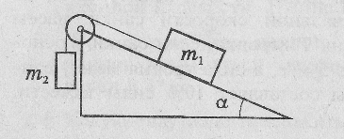Три груза массами 0,2 и 2,3 кг и 4кг связаны нитью и лежат на гладком столе. К первому телу приложена сила 0,5 Н, к третьему в противоположном направлении приложена сила 0,2 Н. С каким ускорением будут двигаться грузы? Трением пренебречь.

**Динамика при движении по окружности.**

**I вариант**

1. При каком соотношении масс два тела, связанные нерастяжимой нитью, могут вращаться с одинаковыми угловыми скоростями на гладкой горизонтальной поверхности, если ось вращения делит нить в отношении 1 : 5?
2. Летчик массой m=70 кг описывает на самолете «мертвую петлю» радиусом R=100 м. Скорость самолета υ = 180 км/ч. С какой силой прижимается летчик к сиденью в нижней точке петли?
3. Маленький шарик, подвешенный на невесомой нерастяжимой нити длиной ℓ= 30 см, вращается в горизонтальной плоскости с периодом обращения Т = 1 с. Нить составляет с вертикалью угол α= 30º По этим данным вычислить ускорение свободного падения.

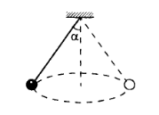

**_____________________________________________________________________**

**II вариант**

1. Горизонтальный диск вращают с угловой скоростью ω= 20 рад/с вокруг вертикальной оси ОО' На гладкой поверхности диска в находятся грузы 1 и 2 массами m1 = 0,2 кг и m2 =0,1 кг, радиусы их вращения R1 =0,1 м, R2 = 0,2 м. Найти силу натяжения нити, связывающую первый груз с осью вращения.

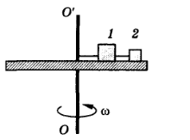

1. Летчик массой m=70 кг описывает на самолете «мертвую петлю» радиусом R=100 м. Скорость самолета υ = 180 км/ч. С какой силой прижимается летчик к сиденью в верхней точке петли?
2. Велосипедист движется по горизонтальному закруглению, отклонившись от вертикали на угол α = 30°. Оценить значение для коэффициента трения колес о поверхность дороги.

**Статика. Равновесие тел.**

**I вариант**

1. К вертикальной гладкой стене подвешен однородный шар массой m. Нить составляет со стеной угол α. Определить силу натяжения нити Т и силу давления F шара на стену.

α

1. На концах рычага подвешены грузы массами 200г и 800г. Расстояние между точками приложения сил 1 м. Где находится точка опоры, если рычаг находится в равновесии?
2. К балке массой m= 200 кг и длиной ℓ = 5 м подвешен груз массой m1 =350 кг на расстоянии ℓ1 = 3 м от одного из ее концов. Балка своими концами лежит на опорах. Каковы силы давления на каждую из опор?

**II вариант**

1. Найти силу натяжения нити Т, с помощью которой закреплен шарик массой m в системе, изображенной на рисунке, если угол α известен.

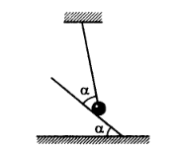

1. Где должна находиться точка опоры, чтобы груз массой 3кг, подвешенный на одном конце рычага, уравновешивался грузом массой 12 кг на другом конце рычага? Длина рычага 4м
2. Балку длиной ℓ = 10 м и массой m = 900 кг поднимают горизонтально на двух параллельных тросах. Найти силу натяжения тросов Т1 и Т2, если один из них укреплен на конце балки, а другой — на расстоянии ℓ1 = 1 м от другого конца.

**Закон сохранения импульса.**

**I вариант**

1. 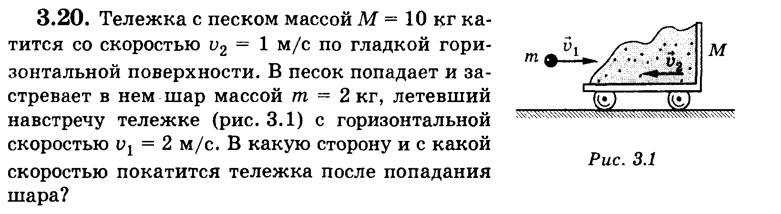Тележка с песком массой М *=* 10 кг ка­тится со скоростью υ2 =1 м/с по гладкой гори­зонтальной поверхности. В песок попадает и за­стревает в нем шар массой m*=*2кг, летевший навстречу тележке с горизонтальной скоростью υ1*=*2м/с. В какую сторону и с какой скоростью покатится тележка после попадания шара?
2. С судна массой 750 т произведен выстрел из пушки под углом 60° к гори­зонту. Какова скорость судна после выстрела, если снаряд мас­сой 30 кг вылетел со скоростью 1 км/с относительно земли?
3. Конькобежец, стоящий на льду, бросает вдоль льда камень массой m*=*0,5 кг. За время t*=*2 с камень, движущийся равномерно, прошел расстоя­ние S=20 м. С какой скоростью после броска камня начнет двигаться конькобежец, если его масса М*=*60 кг?

**II вариант**

1. С лодки, массой 200 кг, движущейся со скоростью 1 м/с, ныряет мальчик, массой 50 кг, двигаясь в горизонталь­ном направлении. Какой станет скорость лодки после прыжка мальчика, если он прыгает с носа лодки со скоростью 6 м/с?
2. Из пушки, не имеющей противооткатного устройства, выле­тает снаряд под углом 30º к горизонту. Скорость снаряда равна 200м/с*,* мас­са снаряда 30кг, масса пушки 600кг*.* Найти скорость пушки после выстрела. (Трение между колесами пушки и землей не учитывать, массой пороховых газов, вылетающих вслед за снарядом, пренеб­речь.)
3. Конькобежец массой М=70 кг, стоя на коньках на льду, бросает в горизонтальном направлении камень массой m=3 кг со скоростью υ=8 м/с и сам начинает двигаться равномерно. На какое расстояние S откатится при этом конькобежец за 3секунды своего движения?

**Работа и мощность.**

**I вариант**

1. Чему равна работа тепловоза, если он способен протащить вагон массой 15тонн на 22 метра за 20с. Коэффициент трения 0,05. Вагон начинает движение из состояния покоя.
2. Определите мощность насоса, который способен подать 10 литров воды на высоту 2,1м. Подъем считать равномерным.
3. По наклонной плоскости длиной 5 м и высотой 1,5 м поднимают груз массой 180кг. Чему равен КПД при равномерном подъеме груза.

**II вариант**

1. Груженную шахтную клеть массой 10 тонн начинают поднимать равноускоренно и за первые 10 секунд сообщают ей скорость 4 м/с. Определите, какую работу при этом совершают.
2. Сколько времени требуется трактору, чтобы переместить прицеп массой 6 тонн на 400 метров, если мощность, им развиваемая, равна 50 кВт. Коэффициент трения 0,3.
3. При равномерном перемещении груза массой 15 кг по наклонной плоскости, был определен ее КПД, равный 60%. Если длина наклонной плоскости 1,8м, а высота 30см, то чему равен коэффициент трения при его движении?

**Закон сохранения энергии**

**I вариант**

1. Определить запас энергии, который получает сжатая на 5 см пружина, если для сжатия пружины на 1см, требуется сила 30 кН.
2. Из ружья производят выстрел в горизонтальном направлении. Ружье установлено на высоте 100м над землей. Пуля вылетает со скоростью 200 $\frac{м}{с}$. Какова скорость пули на высоте 2м над землей?
3. Шарик массой 600г приподняли над поверхностью вода на 8м и бросили вниз со скорость 4 $\frac{м}{с}$. На какую глубину погрузится шарик, если в воде на него действует сила Архимеда в 42Н? Трением в воздухе и в воде пренебречь.
4. Пуля массой m, летящая горизонтально, попадает в деревянный брусок массой М, подвешенный на нити длиной ℓ и застревает в нем. Какова была скорость пули перед попаданием в брусок, если известно, что максимальный угол отклонения нити от вертикали равен α.

**II вариант**

1. Чему равна кинетическая энергия тела, движущегося со скорость 10 $\frac{м}{с}$, если потенциальная энергия этого же тела на высоте 4м равна 80 Дж.
2. Летящий горизонтально шарик массой 200г, сталкивается с пружиной жесткость 400 $\frac{Н}{м}$ и останавливается после того, как сжатие пружины составляет 4см. Какова была скорость шарика перед соударением с пружиной?
3. Пуля массой 10г, имея скорость 400 $\frac{м}{с}$ попадает в доску. С какой скоростью она вылетает из доски, если толщина доски 5см. и доска оказывает пуле сопротивление в 12 кН.
4. Два груза массами **m1** и **m2** подвешены на нитях так, что грузы соприкасаются. Груз **m1** отклоняют на угол **α** и отпускают без начальной скорости. На какую высоту поднимаются оба груза после удара, если удар абсолютно неупругий